酒店无线覆盖
技术建议书

唯康通信技术有限公司
2015年3月

目录
1、概述 4
1.1公司介绍 4
1.2酒店WLAN现状分析 5
1.3项目介绍 5
1.4酒店WLAN需求分析 5
1.5酒店WLAN当前面临的挑战 9
2、方案设计 12
2.1 AP布放设计 12
2.2 无线组网方式 13
2.3 信道规划 13
2.4 酒店无线高速、稳定性设计 14
2.5酒店无线高密接入设计 15
2.6酒店无线安全性设计 20
2.7 酒店无线广告、营销设计 23
2.8设备选型 25
3、方案亮点与价值 27
3.1可增值的酒店无线网络 27
3.2 高速、稳定、高密的无线体验 29
3.3全面的酒店安全防护 31
3.4 高扩展性、高可靠性 32
4、产品介绍 33
4.1 无线控制器AC系列 33
4.2 无线接入点AP系列 33
5、案例介绍 34
5.1三九大酒店WLAN建设工程 34
5.2玖玖旅馆WLAN建设工程 35
6、售后服务 37
6.1 唯康通信服务体系介绍 37
6.2 技术支持及服务内容 37
6.3 唯康通信服务及维修流程 38

1、概述

1.1公司介绍
唯康通信 是全球领先的行业网络通信设备供应商和无线解决方案提供商，主要从事无线、网关和交换机等商用级网络设备的研发、生产与销售；致力于为行业用户提供领先的无线工程解决方案。
唯康通信成立于2002年，现已在中国区域设立了一个营销事业部、一个生产基地和一个研发中心，并在国内主要中心城市设立了16个办事机构，销售网络遍及全中国。
唯康通信全面推行以客户需求为核心的质量文化，持续在产品研发、供应、服务、培训等方面开展流程变革与管理优化，旨在为客户提供高品质、高性价比的产品与服务，长久地为客户创造价值。
唯康通信研发团队超过百人，研发无线产品多年，在无线硬件射频、软件控制、漫游、负载均衡、无线增值等各个领域有着多年深厚的技术积累。
因为更专注，所以更专业。唯康通信投入100%的工作精力和热情，致力于为政府、企业、医疗、酒店、教育、金融、连锁等行业用户提供量身打造的更安全、更快速、可增值的应用层企业级无线网络。

1.2酒店WLAN现状分析
随着移动互联网的发展，移动终端的爆炸增长，无线终端和无线应用的快速普及，极大的推动了无线网络的发展。在这个移动互联的时代，无线已经成为终端接入的主导力量。BYOD、移动办公已成大势所趋，酒店WLAN的应用需求正在进一步加大。
酒店的竞争重点已经从“硬”转“软”，即从硬件设施转移到了如何提供高水平高质量的增值服务和体验。如今，酒店服务项目已经成为行业的关注重点。随着全球信息化技术的快速发展和无线网络技术的广泛应用，为酒店提供全新的高速信息服务已经成为了一种趋势，能否成为酒店的回头客，如何获取用户的眼球，网络信息服务绝对是最有效的手段，也是酒店信息传播的工具。而无线网络具有其移动性强、灵活度高、可以快速部署的优点，最适合于在酒店中搭建高质量的网络信息服务平台。
WLAN凭借自己的高带宽、低成本、可漫游的技术优势，能有效分担用户密集地点的3G带宽压力，带给客户更佳的体验；同时自建的WLAN网络，又可以对用户的偏好进行收集和智能分析，以便定向营销和业务推广。

1.3项目介绍
……（客户背景介绍，IT现状，项目概述..）

1.4酒店WLAN需求分析
酒店的竞争已从硬件竞争过渡到“软”竞争，Wi-Fi已覆盖成为必须的配备。总体来说酒店WLAN建设最大的需求在于吸引顾客入住和提高顾客满意度。
而在具体的应用过程中酒店WLAN包含以下具体的需求：

1.4.1酒店客房高速上网，办公保障
酒店行业的竞争已经从比拼硬件的时代，过渡到通过软件设施，来提高客户的满意度，客房高速无线网络的覆盖，满足顾客办公、休闲娱乐等需求。因此，是否部署无线，无线是否快速，办公等关键业务是否得到带宽保障，已成为顾客评判酒店档次的标准了。特别是对于众多的商务客人，他们对于无线办公的需求特别强烈，需要对办公业务得到重点保障。
同时高速的WIFI体验，让顾客的入住体验倍增，增强了顾客粘度，成为下次的回头客。

1.4.2酒店餐厅无线点餐
酒店承接婚宴、同学聚会、生日party、庆功会等，为了让顾客点餐更加地便捷、享受自助服务，能够接收到菜品推荐等广告信息，帮助客户点餐，且为酒店菜品做广告，这种创新的点餐方式，给传统餐饮业带来业务上的创新，增加客户的满意度。
为了保障无线点餐系统的稳定、快速运行，必须保证无线信号覆盖无死角，而且在所有位置信号强度和访问速度必须得到保障。
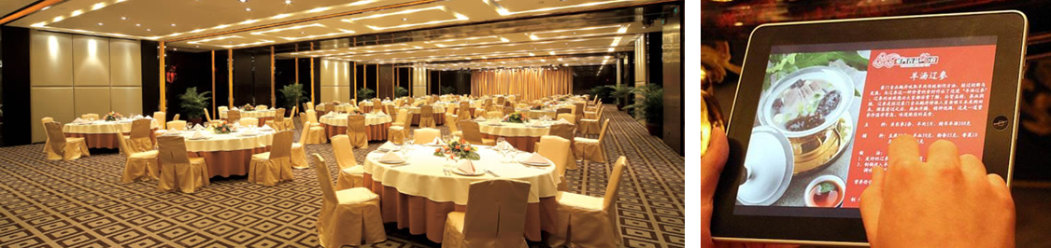

1.4.3会议室高密接入
酒店经常会承接企业、政府的各项会议，例如各企业的年会、渠道会议、发布会等等，这一块收入也成为酒店很重要的一块收入。而现在的各项会议无线网络成为必不可少的选项。但是会议室在相对较小的空间里汇聚了众多的接入终端，接入密度非常大， 合理的解决会议室高密的问题，让用户拥有更好的无线网络体验成为酒店提升竞争力的重要手段。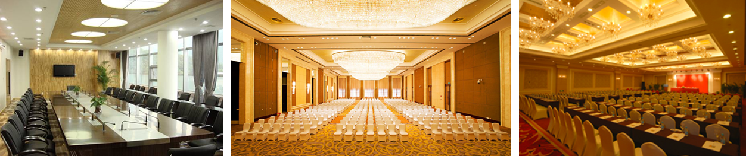

1.4.4酒店广告推广、营销
酒店每年会在广告营销方面投入大量的费用，相对与传统平面广告平台，WIFI平台指向性更好、针对性更强、客户粘度更高，如果能结合WIFI平台进行广告推广、营销，则可大大提高WIFI建设的回报收益。利用WIFI平台的广告效应，可显著提高酒店的营销能力，同时降低营销成本。
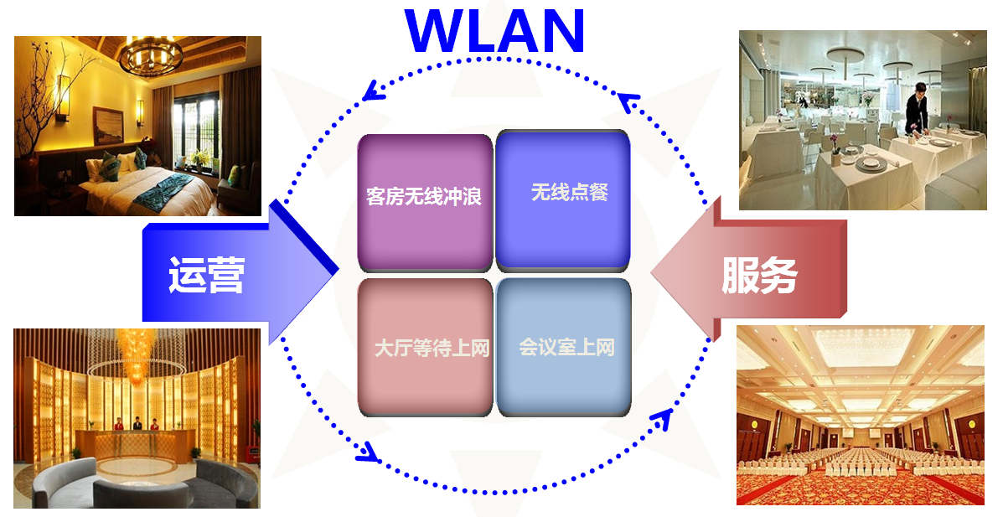

1.4.5酒店休闲区无线覆盖、一体化管理
酒店除了兼具传统的功能以外，度假酒店还需提供丰富多样的休闲娱乐场所。各种场景、跨地域无线覆盖，酒店需要针对各种不同物理位置的无线做到有效远程管理，为顾客提供稳定高速的无线接入。因此，酒店的无线网络必须可统一管理、且能智能分析网络。

1.5酒店WLAN当前面临的挑战

1.5.1网速太慢，Wi-Fi反而成为顾客、抱怨投诉的地方

酒店人流复杂，各种应用抢占带宽，顾客正常业务得不到保障
在酒店场所，每天有大量各种类型的顾客流动，现在网络应用多种多样，各种P2P下载更是高耗流量，因为酒店提供的是免费无限制的WIFI网络，所以部分顾客随意的进行网络下载，造成其它大部分顾客上网速度很慢，体验非常差。对于众多的商务客人，他们出差外地需要网络进行交流、工作，对于无线办公的需求特别强烈，需要对办公业务得到重点保障。而当他们的网速被其它下载抢占，正常需求无法得到满足时便会产生大量的投诉，或是选择其它酒店入住。
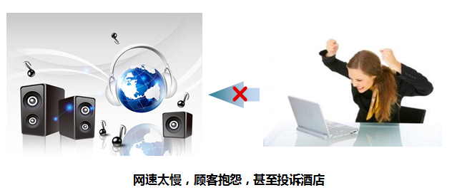

空中垃圾多，无线接入稳定性得不到保证
WiFi网络大多使用的2.4GHz频段，众所周知，2.4GHz频段是开放频段，工作在这个频段的设备很多，比如：微波炉、蓝牙、无线座机、外来AP、监控摄像头等等，会对WiFi设备进行大量的干扰。除此以外，2.4GHz相互不干扰的信道只有1、6、11，当部署区域被运营商的AP给占用以后，可用信道就不多了。在这种情况下，干扰会造成丢包和延迟，实际传输速率往往得不到保证。
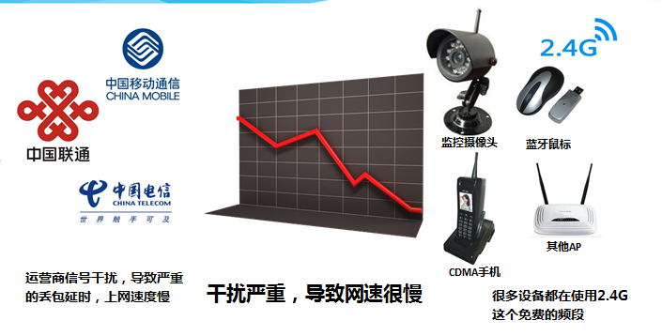

1.5.2会议室接入终端高密,无线接入无法满足
会议室在相对较小的空间里汇聚了众多的接入终端。接入密度非常大，普通的家用路由最多只能接入10个终端，一般的企业级AP并发支持20~30个终端左右，AP布点过多又会相互产生干扰。所以会议室无线经常出现无线终端连接不上，或是连接上来无法上网或是速度很慢的情况。
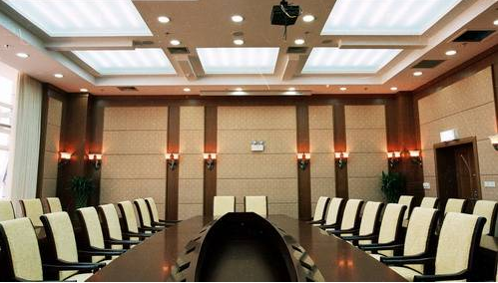

1.5.3攻击手段多样，无线安全有威胁
不同于有线网络基于物理端口进行安全防御，无线信号因其自身特点，覆盖区域内的任何人员都能看到无线信号，对酒店而言，IT资源就是资产，难免会存在一定盗用账号、非法接入的安全威胁。
移动应用层出不穷，如果顾客通过移动终端连接上WiFi，再通过WiFi进行非法操作，比如：网络散播非法言论、浏览非法网站等，这将给无线网络带来极大的法律风险。

1.5.4无线营销能力弱，无线投入无法转化为创造商业价值的生产力
现在的酒店无线WIFI建设基本停留在网络连通的阶段，无线建设往往只在于提供能够使用的无线网络，而怎样利用酒店WLAN平台来进行广告营销还是一个亟待解决的问题。这样无线投入便无法转化为创造商业价值的生产力，使无线投资成为低收益的投入。
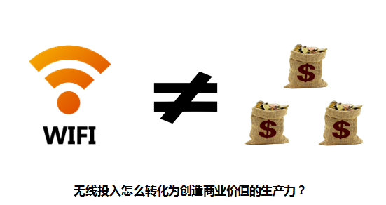

2、方案设计
根据xxx酒店的无线网络需求和无线网络设计原则，结合唯康通信无线系统技术和产品的特点，方案设计如下：

2.1 AP布放设计
根据现场实际勘测、信号测试情况，无线网络采取蜂窝式部署方式。AP安装在走廊/墙壁上。
设备清单及位置统计如下：
序号 | 设备类型 | 设备品牌 | 设备型号 | 放置区域 | 设备数量 | 合计
1 | 无线接入点AP | 唯康通信 | W45AP | 客房区走廊 | 27 | 28
 |  |  | W45AP | 餐厅 | 1
2 | 无线控制器 |  | CW1000 | 机房 | 1 | 1
3 | POE交换机 |  | F1226P | 机房 | 2 | 2
 |  |  | F1009P | 机房 | 1 | 1
4 | 路由器 | 艾泰 | 4240G | 机房 | 1 | 1

2.2 无线组网方式
结合用户无线网络需求情况，结合唯康通信产品自身技术特点，为了满足用户构建一个高速、稳定、安全、可靠、易于管理的无线接入网络的需求，本设计方案按照AP+AC的结构化无线网络解决方案进行设计。

2.3 信道规划
使用2.4GHz频点为例，为保证信道之间不相互干扰，要求两个信道之间间隔不低于25MHz。在一个覆盖区内，最多可以提供3个不重叠的频点同时工作，通常采用1、6、11三个频点。WLAN频率规划需综合考虑建筑结构、穿透损耗以及布线系统等具体情况进行。
信道规划如下图：
图纸中橙色、蓝色、黄色信号圈分别为1、6、11信道。圆心点为AP部署位置。
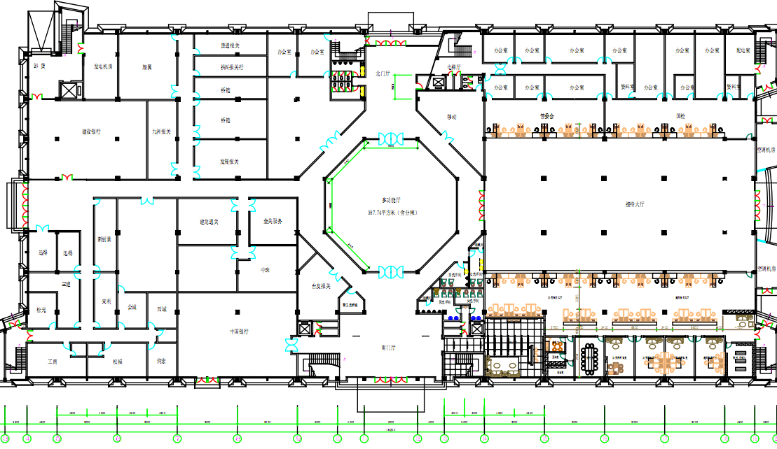

2.4 酒店无线高速、稳定性设计

2.4.1协议栈加速
针对酒店无线网络的丢包、延迟特性，开启唯康通信特有的协议栈加速技术，通过改变无线网络的传输机制来提高网络传输速度。通过实际测试，开启唯康通信特有的协议栈加速技术后网络速度至少能提高2倍以上。
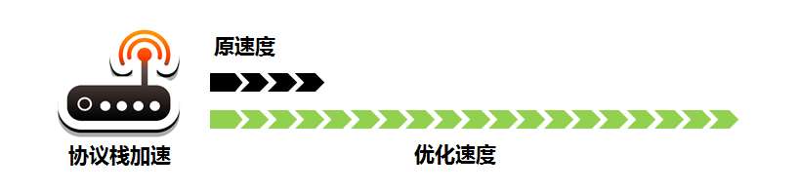
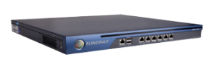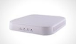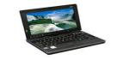
Internet
STA
AP

有线网络，传输速率不受干扰影响
受干扰影响的无线传输
AP作为数据传输的缓存点（传统AP没有协议栈缓存功能），在干扰环境丢包导致速率下降的情况下，启用应用加速，终端与AP之间直接进行快速重传，从而提升无线网络速度。
干扰信号

2.4.2终端识别与流量控制
XXX酒店接入终端多种多样，唯康通信无线控制器自动识别终端类型，根据终端类型设置相应的流量控制策略。大部分顾客习惯于在酒店使用手机和pad上网冲浪。对于手机和pad终端，我们对其进行带宽保障，从而保障顾客通过手机和pad的上网体验。
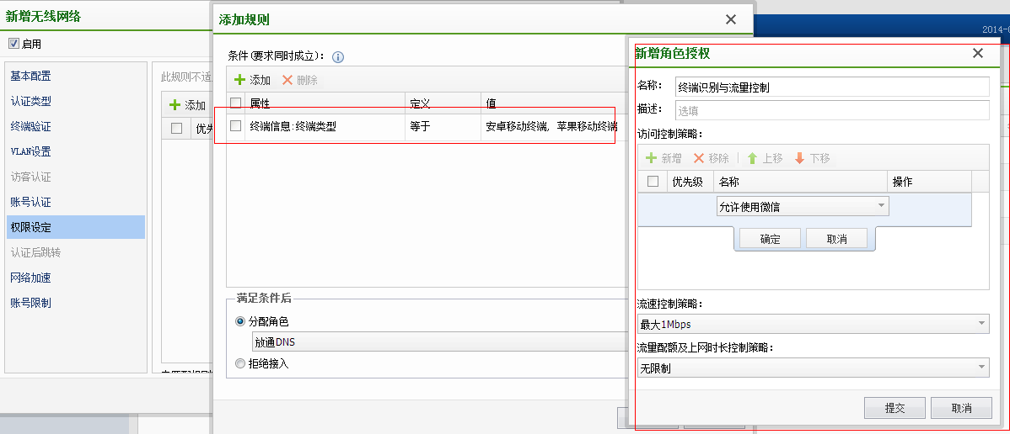

2.4.3应用识别和流量控制
针对XXX酒店流量复杂难以管控的情况，唯康通信无线控制器内置全国最大的应用识别库和URL库，能自动识别无线流量类型，根据终端类型设置相应的流量控制策略。对于高耗流量的风行、迅雷、电驴等P 2 P下载，视频浏览我们可以进行带宽限制，防止此类应用对于带宽的过分抢占，从而保障顾客正常的上网体验。
另外对于大部分需要办公的商务客人，我们对于办公应用进行相应的带宽保障，从而对商务客人无线办公进行优先保障。
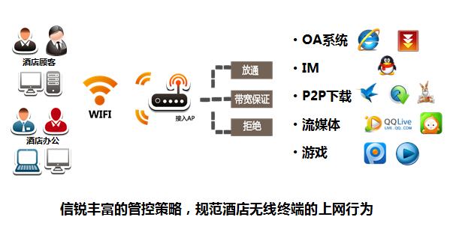

2.5酒店无线高密接入设计

2.5.1单AP接入终端数提升
普通的家用路由最多只能接入10个终端，一般的企业级AP并发支持20~30个终端左右，而唯康通信通过提高设备性能、优化网络协议，单个AP单频支持并发60个终端同时接入使用，双频高达120个终端并发使用。

2.5.2功率自动/手动调整
在较小的会议室内，无线AP产生的无线信号会相互干扰，通过自动或是手动调整AP的功率可以减少AP之间信号的相互干扰。
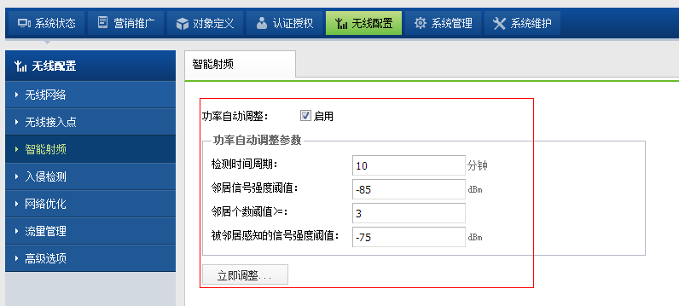

2.5.3信道自动/手动调整
XXX酒店部署多个AP，如果不合理设计会出现信道冲突问题。使用2.4GHz频点为例，为保证信道之间不相互干扰，要求两个信道之间间隔不低于25MHz。在一个覆盖区内，最多可以提供3个不重叠的频点同时工作，通常采用1、6、11三个频点。通过AP信道的自动或是手动调整保证相邻AP信道不重叠，减少相互干扰。
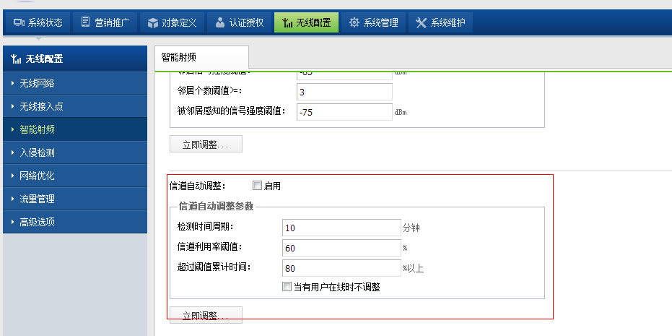

2.5.4针对高密环境的网络优化
唯康通信针对XXX酒店无线传输中拉低网络速度的相关机制进行了相应的优化，使无线网络传输速度得道进一步的提升。
广播优化: 针对广播包发送机制优化，减少广播报浪费过多资源。
ARP转单播：通过对ARP发送机制的优化提升ARP效率。
禁止DHCP包发往无线终端功能：通过对DHCP发送机制的优化提升DHCP效率。
自动广播提速：将广播包原有的发送速度提高，加快广播包的传输效率。
接入终端速度限制：支持接入终端速度限制，禁止低于一定速度的终端接入，提升整体网络速度。
平均带宽分配：支持用户平均分配带宽，根据时间公平算法，防止单个终端拉低网络整体速度。
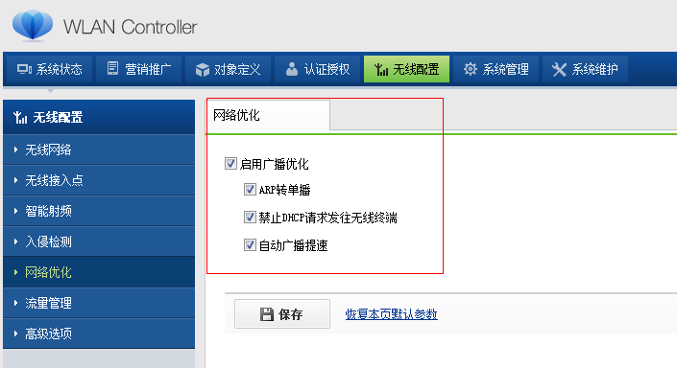
高密优化功能，助力酒店会议室用户的上网体验
市场会议、论坛、峰会、培训等越来越多，而酒店已成为越来越受欢迎的会议场所，在会议室有限的空间内终端分布密集，用户体验效果就会下降，然而在这有限的空间里部署过多AP的话，往往解决不了用户多的问题，反而会带来更多的干扰漫游问题。
唯康通信高密优化功能针对上述场景进行无线网络性能优化，降低由于终端低速率发送probe response（探测帧响应）消耗无线的性能空间，从而提升高密度场景用户的无线上网体验。
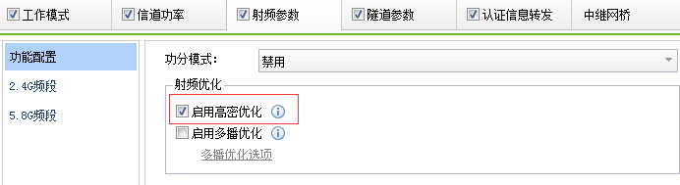

2.5.5智能负载均衡
对于XXX酒店一些无线用户密集的区域，结合AC无线控制器，可智能实时的根据用户数和流量调整分配到不同的接入点，平衡负载压力，极大的提高无线网络的容量和连接可用性。同时2.4G和5G之间可实现自动负载，提升无线接入质量。
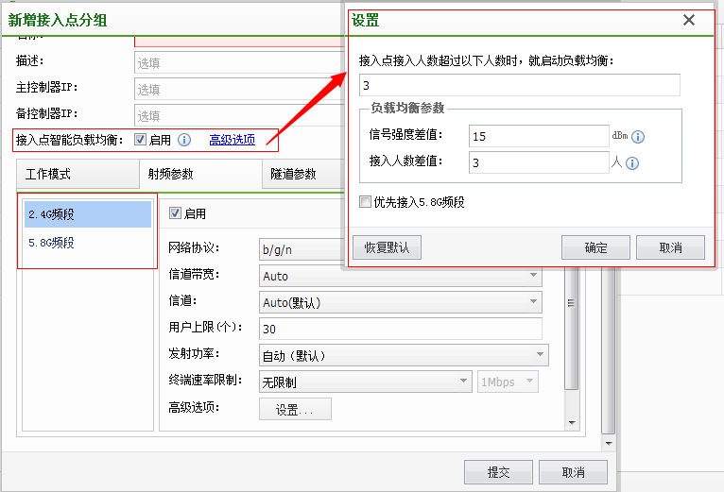

2.5.6快速L2/L3漫游
XXX酒店用户在不同子网间漫游时，传统Fat AP方案无法有效保证跨三层的漫游。唯康通信 无线解决方案满足优秀的L3漫游特性，用户漫游不受子网限制，保证用户在不同区域间移动而业务不中断。
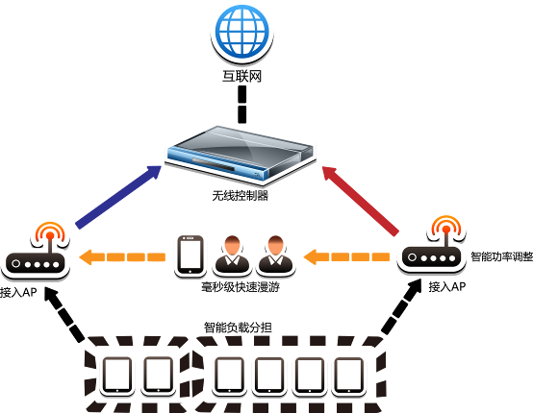

2.6酒店无线安全性设计
在唯康通信无线系统中，可以在多个层面对系统构筑安全防护，其安全性设计如下：

2.6.1多SSID，员工、顾客网络逻辑隔离
根据XXX酒店需要，如用户的种类、应用的种类设置多个SSID，例如：顾客网络和员工办公网络分别设置不同的SSID。不同的SSID采用不同的安全策略，这样可以对不同的用户及应用进行区分服务。另外SSID还可以选择隐藏的方式，该SSID不广播，用户无法看到，防止非法用户的接入。SSID还可以选择在某些AP上出现，某些AP上不出现，限制SSID出现的范围也是实现安全性的一种手段。

2.6.2隧道加密，防止信息泄漏
唯康通信 无线系统支持国际标准的多种数据加密方式，保护数据不被窃取，XXX酒店可根据实际需要自行选择。
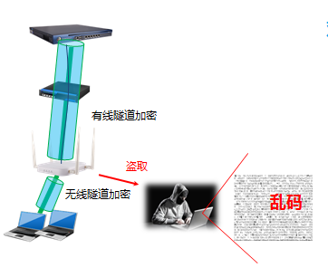

2.6.3动态黑名单，自动封堵攻击源
无线控制器AC会实时监控XXX酒店无线网络安全情况，如果网络中出现攻击终端，无线控制器会将其自动列入动态黑名单，在一段时间内禁止其接入。一段时间后检测如果该终端还存在攻击，则继续列入黑名单。如果恢复正常则允许其接入。
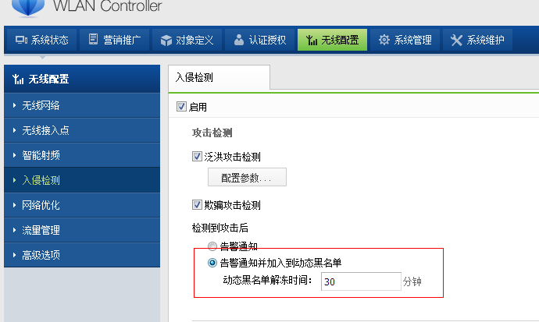

2.6.4全面的应用、URL识别，禁止访问非法网络
全面的应用、URL识别，涵盖目前主流网络应用和URL，识别率高，可精确控制用户上网行为，防止访问非法网络，提高XXX酒店网络安全性，规避法律风险。
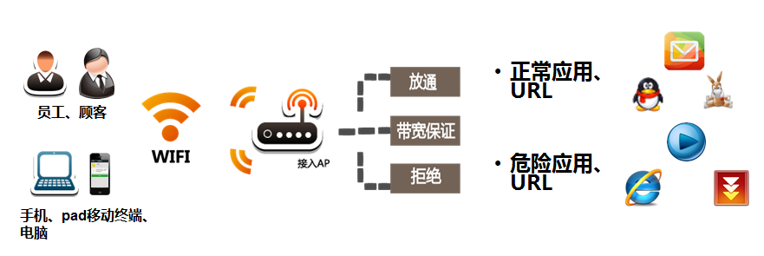

2.6.5全面的安全性
针对XXX酒店的现状，唯康通信提供诸如802.11i，802.1x、Portal等多重认证结合，有效保证用户端接入安全和数据安全。支持防DoS攻击，WIDS，等攻击防御措施，有效防范WLAN内的安全威胁。
对于XXX酒店重点帐号使用帐号、MAC自动绑定。防止越权访问的同时，同时减少管理员繁琐的操作。
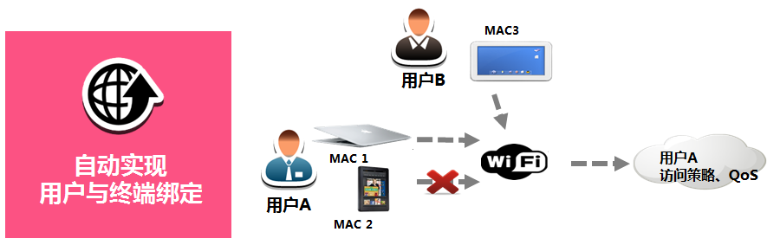

2.6.6统一集中管理
XXX商场AP布点分散，结合唯康通信AC无线统一集中管理平台，安装前无需对设备进行任何配置，部署完成后由无线控制器统一下发配置，极大的减少实施和维护的工作量及成本。后期维护中，通过AC内置的图形化热点分析界面，可有效查找到问题点，轻松完成维护工作。
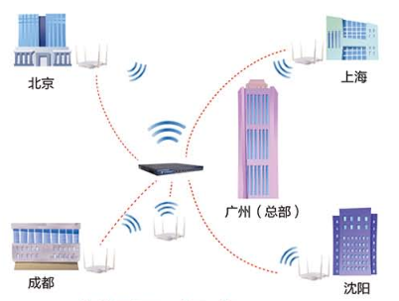

2.7 酒店无线广告、营销设计

2.7.1 短信营销
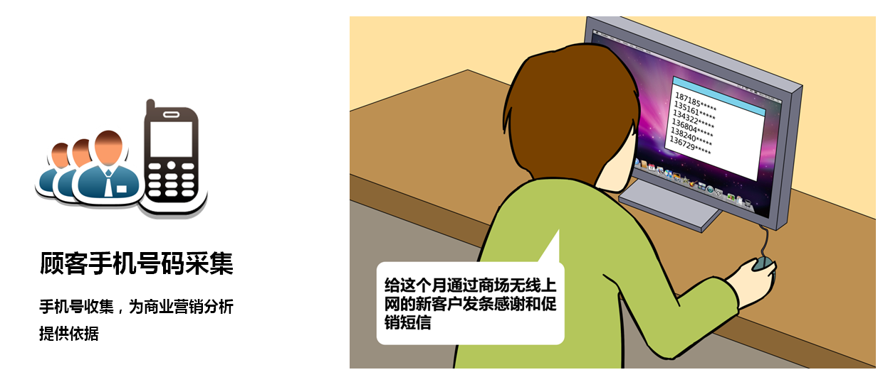
1、短信认证，收集手机号
通过唯康通信无线提供的短信认证功能，XXX酒店入住客户无感知上网，并且收集顾客的手机号码。一方面可以通过手机号码进行感谢短信或是促销短信的发送来增加酒店顾客粘度。
2、短信分享转发，让顾客为你做营销
通过唯康通信无线的线下短信发送平台，向客户发送促销短信，酒店顾客凭转发给好友的短信享受酒店客房相关优惠，让顾客为你作营销，这样既可以增加新用户的到店入住率，又可以增加老客户的粘度。

2.7.2 微信平台营销
1、微信认证，增加粉丝
通过唯康通信无线提供的微信认证功能，酒店入住客户使用微信认证来获得酒店提供的免费无线网络，用户无感知上网。一方面可以增加酒店微信公众账号粉丝数，另一方面可以通过酒店微信公众账号来进行酒店业务推广，如酒店房费打折，酒店推出的各种活动，从而吸引客户到酒店进二次消费，为酒店带来业绩增值。
- ‘转发有优惠’，增加粉丝，提高商场顾客粘度
类似于短信营销，酒店可以通过唯康通信无线的线下微信营销推送功能给顾客发送微信营销广告，顾客分享酒店公众微信号发出的微信促销广告到朋友圈或转发送给朋友，凭分享享受入住优惠，让你的顾客通过微信为你营销，增加新用户，提高老用户粘性。
3、建立线上商城，开展O2O电商之路
酒店通过唯康通信无线的微信认证功能获得了大量的粉丝用户群，这时可建立线上酒店微信商城，用户可通过微信，随时随地浏览微信酒店入住优惠，入住地址，酒店房间信息，并利用微信下单，刺激顾客网上消费。
推送微信用户在微信商城下单优惠活动。即，使用微信商城下单可优惠一部分价格，吸引更多的线上用户，大力扩展电商平台。

2.7.3个性化的页面推送
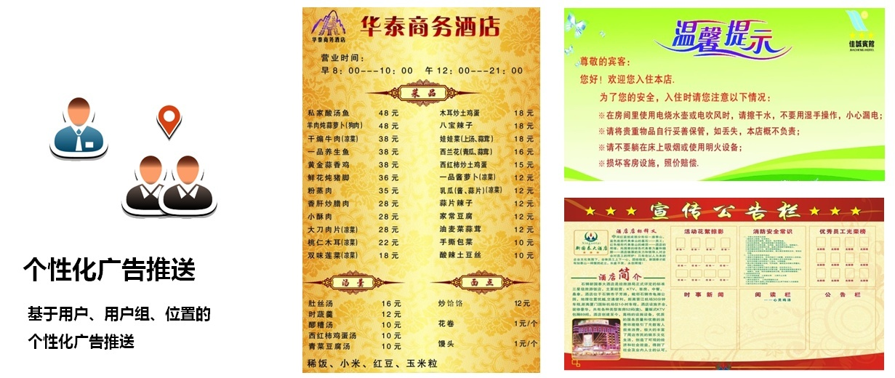
唯康通信的页面推送可以根据用户、用户组、地理位置等多维度的推送。由此可以实现普通用户、VIP用户推送不同的页面，顾客进入不同餐厅、休闲区、客房推送不同页面。同时，页面自定义灵活简单，不需要专业人员开发，普通网管人员即可实现灵活的自定义页面。

2.8设备选型
根据以上对xxx酒店需求的分析，为了实现更快速、更安全的企业WLAN建设，XXX公司无线系统必须具备以下功能：
- 对无线网络的加速功能
- 对于企业重点的业务数据进行识别和带宽保障
- 对非法网络应用和URL进行识别和控制
- 无线接入点AP使用2.4G和5G双频接入保证接入数量和质量。
基于此本次方案推荐使用唯康通信科技无线控制器AC系列和无线接入点AP系列设备。

3、方案亮点与价值

3.1可增值的酒店无线网络

3.1.1个性化内容推送
支持灵活的页面推送功能，XXX酒店可以实现针对不同位置或者不同用户推送个性化的Portal页面；同时，页面自定义功能的实现，可根据酒店的实际需要，灵活设置页面内容的需求，如酒店最新促销打折信息实时推送等。

3.1.2顾客手机号码收集—定向手机营销
顾客进入XXX酒店接入无线网络，通过输入手机号码获取验证码取得上网权限。所有顾客的手机号码都会上传到无线控制器，在无线控制器上可以下载顾客手机号码列表。这样就可以通过短信平台进行定向的进行促销信息推送。
如果配合唯康通信上网行为管理设备还可以针对手机号码的上网行为进行审计、分析，从而规避法律风险，同时分析出顾客的访问习惯，进行深度的定向营销。

3.1.3顾客关注酒店微信公众号进行微信营销
- 降低成本
相比于传统营销方式的高昂费用，微信的使用是免费的，群发信息也完全不收费用，不需要上百万、上千万的持续投入。所以，通过微信开展营销活动能够有效的降低xxx酒店的运营成本，提高投资回报率。
- 提高营销效率
帮助拉动粉丝，增加营销推广受众人数。由于微信公众号只能给已关注企业公众号的粉丝推送信息，而这些客人也是真正的对业务感兴趣的高价值人群，在以后的定向营销过程中更加能够带来直接利益。
- 改善用户体验
相比较为单一的传统营销方式，微信则更加多元化，可以群发文字、图片、语音三个类别的内容，更加友好。同时，结合唯康通信的无线控制器能够保证网络访问速度，有效提高上网体验。
- 提供有效决策依据
由于微信公众号只能给已加酒店微信的粉丝顾客推送信息，这些顾客只有在对酒店感兴趣的情况下才会成为酒店的粉丝，所以微信营销是亲民而不会扰民。并且微信公众号让粉丝的分类更加多样化，可以通过后台的用户分组和地域控制，放在不同的分类中，实现精准的消息推送。并且通过结合微信平台本身的统计分析功能，也能为酒店营销决策提供有效依据。

3.1.4为酒店提供详细的客流分析
在XXX酒店部署唯康通信无线网络，唯康通信系统提供强大的客流分析系统，为XXX酒店管理层提供强有力的决策数据
客流量分析与统计包括：酒店到店客户、新到店客户、新注册用户、非首次到店、接入用户数、返店率、平均驻留时间、驻留时间分布。
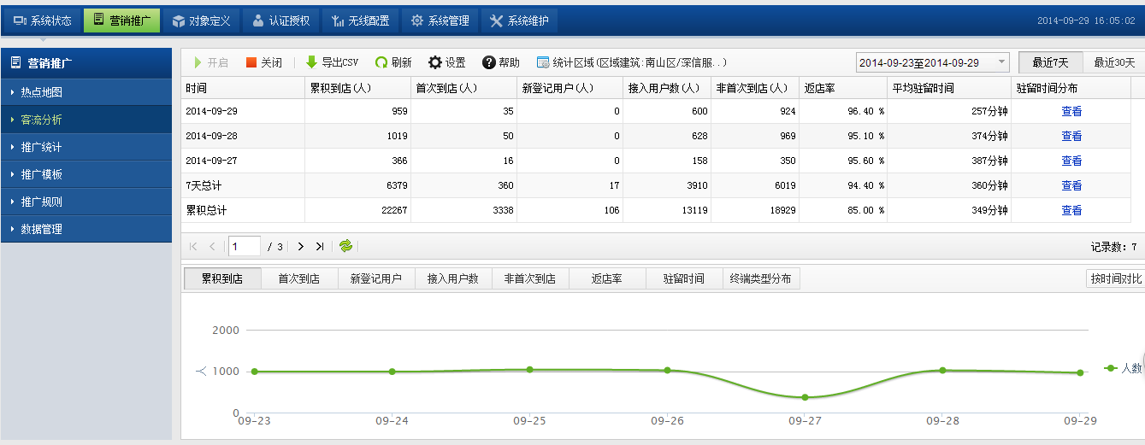
客流分析的意义在于为XXX酒店管理层提供大量的数据，可以根据客流密度分析酒店对新老客户的吸引力，通过返店率等看对老顾客的吸引程度，如果返店客户较少，可能就要考虑下调整下营销策略，无需其他额外的系统来进行统计分析，减少了酒店的运营开销，又能为酒店管理者带来给力的数据。

3.2 高速、稳定、高密的无线体验
唯康通信无线通过特有的协议栈加速、射频优化、应用识别为XXX企业提供高速、稳定的无线网络，提升用户体验。并根据XXX企业内部OA、邮件等业务系统进行带宽保障，建立更快速、更稳定的企业业务WLAN。
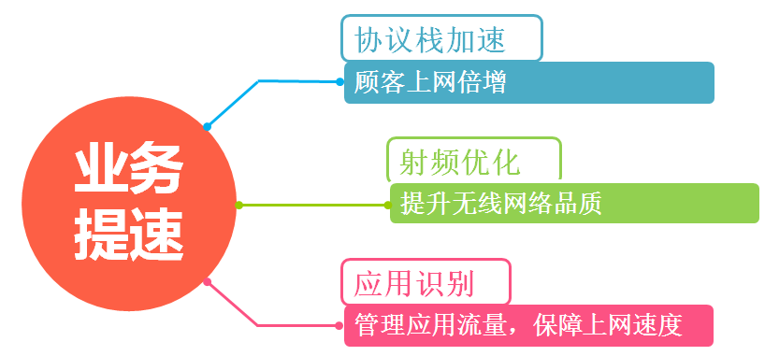

3.2.1端到端的网络协议栈加速
针对干扰的无线网络环境，方案采用唯康通信独有的协议栈加速技术，客户端无需安装任何插件，在AC开启单边加速功能，通过改善无线传输协议算法，将无线网络的传输速度提升200%以上。有效解决无线网络由于干扰导致的无线传输速率低、丢包等网络质量问题，大幅提升XXX企业无线网络速度。

3.2.2终端识别与流量控制
唯康通信方案通过无线控制器自动识别终端类型，根据终端类型设置相应的流量控制策略。实现了针对终端精细的流量控制。

3.2.3应用识别和流量控制
对于应用的杂乱无章，难以管控，本方案中唯康通信无线控制器通过内置全国最大的应用识别库和URL库，自动识别无线流量类型，并根据终端类型设置相应的流量控制策略。对于重要的OA、邮件、财务等办公系统进行重点的带宽保障，防止了其流量被抢占。对于高耗流量的风行、迅雷、电驴等P 2 P下载，视频浏览进行带宽限制，防止此类应用对于带宽的过分抢占，从而保障了酒店客户正常的办公业务。

3.2.4针对无线的网络优化
唯康通信方案针对无线传输中拉低网络速度的相关机制进行了相应的优化，使无线网络传输速度得道进一步的提升。

3.2.5单用户接入数的提升
为了应对酒店举办会议的高密无线接入需求，唯康通信提供高密接入的AP，单AP接入并发使用终端数超过100个，减少AP部署数量，也减少了相互间的干扰，保障酒店举办各类会议。

3.2.6酒店防蹭网提升客户体验
防蹭网特性主要是解决酒店入住客户长时间使用访客网络，占用资源的问题。
可以根据设置入住客户的入住酒店时长的角色限制网络的使用时间，如客户入住三天，则为客户无线账号设置三天，避免出现公用账号泄露，周围住户长期占用酒店带宽，影响用户体验。

3.3全面的酒店安全防护

3.3.1统一集中管理
结合唯康通信AC无线统一集中管理平台，安装前无需对设备进行任何配置，部署完成后由无线控制器统一下发配置，极大的减少实施和维护的工作量及成本。后期维护中，通过AC内置的图形化热点分析界面，可有效查找到问题点，轻松完成维护工作。

3.3.2精细化角色授权管理
酒店人员复杂、网络管理也越来越难。唯康通信的精细化角色授权管理针对不同角色对象，对用户进行多级的角色授权，根据不同角色分配不同的访问和流控策略。充分保证了各自的安全，防止越权。

3.3.3危险应用和URL的识别和管控
调查表明75%的网络攻击来自应用层，唯康通信通过内置全国最大的应用识别库和URL库，自动识别危险应用和URL，并加以控制和封堵，极大的提升了网络的安全性。

3.3.4动态黑名单，自动封堵攻击源
动态黑名单功能能实现自动对网络的监控，自动封堵攻击源，在保障网络安全的同时，大大降低了工作人员的压力。

3.3.5帐号、MAC自动绑定
通过针对XXX酒店重点帐号使用帐号、MAC自动绑定。防止了越权访问的同时减少管理员繁琐的操作。而且一个账号最多绑定5个MAC，实现了安全性与灵活性的兼顾。

3.4 高扩展性、高可靠性
由于业务扩容，无线部署时需要考虑其扩展性，初期即购买高性能无线控制器投入太大，低端无线控制器又无法满足要求。唯康通信推出多样的产品形态，用户可根据组网规模按需部署。同时，虚拟化AC的解决方案可以部署于虚拟化服务器上，通过扩容license即可提升无线网络的规模，不必担心硬件设备淘汰浪费的问题。
双机备份机制，配置实时同步，提供动态的故障转移机制，保证用户业务不因临时故障而中断，实现业务的快速恢复，降低系统因单点故障导致网络中断的风险。

4、产品介绍

4.1 无线控制器AC系列（根据实际方案的情况去写）
唯康通信千兆系列无线控制器是唯康通信自主研发的集中管理无线接入点的控制设备，集防火墙，用户认证服务器，证书颁发中心，无线射频管理软于一体。具有多元化的认证方式，精细化的用户管理，协议优化，射频优化，二三层漫游，灵活的Q0S控制，本地转发、应用识别管控等功能。能够减少企业无线部署复杂度，降低企业部署成本，为客户打造安全、快速、可增值的无线网络。
配合唯康通信无线AP系列，定位于中型WLAN接入业务，如：企业、商超连锁、校园、酒店、医院等高速的WIFI应用场景。
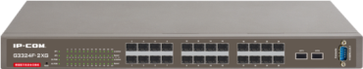
唯康通信 系列无线控制器

4.2 无线接入点AP系列（根据实际方案的情况去写）
唯康通信W45AP无线接入点系列是唯康通信自主研发的支持802.11a/b/g/n并发高速无线接入设备，2X2MIMO技术，单射频最高300Mbps，整机支持300Mbps接入速率。覆盖范围广。上行千兆口，支持POE供电。配合唯康通信AC系列控制器，为用户带来更安全的业务接入和快速的体验。
该系列产品外观美观大方，安装方便，适用于挂壁，吸顶以及桌面放装。
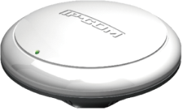
唯康通信 W45AP

5、案例介绍

5.1三九大酒店WLAN建设工程
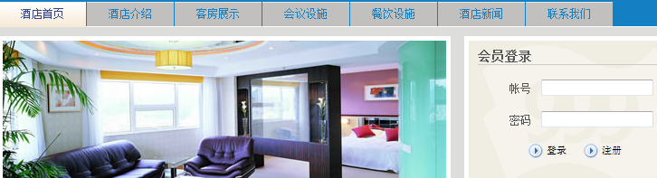
三九大酒店简介：
- 深圳三九大酒店是三九企业集团旗下的一家涉外酒店，位于深南东路和沿河路交汇处，1996酒店同时通过了深圳质量认证中心和挪威船级社（DNV）两家权威认证机构的审核认证，成为中国旅游酒店业首家通GB/T19002-IS09002质量体系国内和国际双认证的酒店，同时深圳三九大酒店是深圳首家白金宽带酒店。
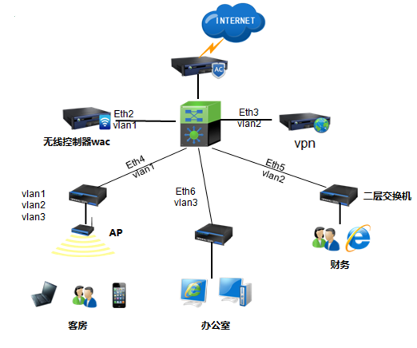三九大酒店WLAN建设需求：
- 创建多个SSID，规范客户上网行为。
- 无线网络管理可视化，统一管控各楼层AP。
唯康通信WLAN建设方案：
- 部署控制器CW1000和双频W45AP。
- 各楼层AP通过POE交换机接入网络，并AP进行分组命名，快速查找AP物理位置。
唯康通信企业级WLAN实现价值：
- 对三九大酒店各楼层接入AP进行分组命名，定位AP的位置，降低IT运维工作量；
- 根据酒店来宾需求，创建不同SSID，采用相应认证方式，规范酒店无线网络使用；
- 推送portal认证页面，广告页面自定义，提升酒店形象。

5.2玖玖旅馆WLAN建设工程
玖玖旅馆简介：
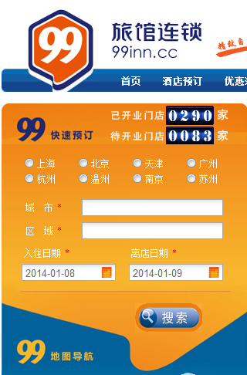玖旅馆管理股份有限公司成立于2007年5月，为新丁香控股集团旗下全资子 公司、核心层骨干企业。由该公司投资并管理的“99旅馆连锁”系国内经济型酒店业百元细分市场领先品牌
三九大酒店WLAN建设需求：
- 玖玖旅馆内部无线信号全覆盖，保证用户网络体验。
- 控制器可以定位AP的位置，快速找到AP的位置。
- 认证web页面自定义，可定期修改广告。
唯康通信WLAN部署方案：
- 玖玖旅馆各门面店采用AC-CW100和W45AP。上海地区二十家门面店共采购300台AP。
- 各门面店数据本地转发。
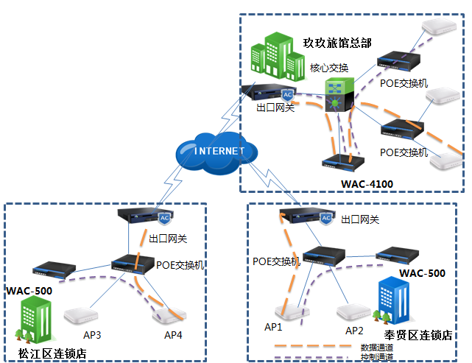
唯康通信WLAN实现价值：
- 所有玖玖旅馆连锁店房间内无线网络全覆盖，提升了旅馆档次。
- 对玖玖旅馆的各连锁店AP进行分组，并格式化命名，出现问题后可快速定位解决，减少IT运维量。
- 用户接入无线，推送广告，定向营销，提升玖玖旅馆的住宿品质与入住率

6、售后服务

6.1 唯康通信服务体系介绍
服务是一种文化。在唯康通信，服务不仅仅代表一种制度、程序，它已经融入了唯康通信的企业文化中，并为所有员工接受和奉行。
服务内容来自用户的需求，唯康通信在一如既往地向用户提供优质、高效的服务同时，也在与用户长期合作与摸索过程中，寻求服务内容和服务方式的改进，以求双方从中获得最佳效益。
唯康通信向用户提供标准化、专业化、多元化服务。标准化代表服务规范，专业化代表服务质量，多元化代表服务内容，都是以用户满意为衡量标准。
企业唯有不断为用户提供低成本、高增值的服务，才能立于不败之地。唯康通信的核心竞争力主要表现在两个方面：一是对内的高效管理，一是对外的优质服务。
唯康通信技术服务的原则是：以不断提高用户满意度为衡量一切工作的准绳；以用户为中心，建立完善、系统的服务网络向用户提供专业化、标准化的服务；为用户提供解决问题的措施，为用户提供全方位的服务。
“顾客至上，快速响应”是唯康通信售后服务一直所秉持的售后服务理念。从成立之初到至今，唯康通信逐渐形成了一套完整的、规范化的服务体系，以“专业的人员、积极的态度、踏实的作风”服务于国内外客户！

6.2 技术支持及服务内容
唯康通信面向所有的用户提供下列服务
1、服务标准化服务：在咨询服务、维修服务、培训服务、在线服务及远程服务全过程中，参照ISO9001质量管理体系的技术服务标准，形成标准化的作业流程，标准化的投诉制度，标准化的文挡与服务用语，标准化的资格认证等。
2、多样化服务：在售前、售中、售后，倡导基于用户满意的个性化关怀；满足用户标准化服务以外的特殊使用需要，在标准服务以外，我们还提供无偿或有偿个性化服务。
3、主动化服务：建立回访制度，日常客户满意度调查，大客户定期回访，针对客户问题案例分析，提出预先解决方案，不断推出产品升级；积极与用户记性技术交流，与用户共享产品的最新信息及动态；主动开展对用户的技术培训，让用户用好产品，降低人为操作风险。
4、电子化服务：开发了和CRM系统集成的客户服务信息管理平台，使客户打进的电话从开始到结束的每一个服务环节都处于受控状态；统一由客服中心管理，可以查询到所有问题处于何种状态及处理的整个过程，并能对服务质量和效率进行评价。

6.3 唯康通信服务及维修流程
客服方针：全面建立规范化的服务体系，培养专业化的服务队伍，为客户提供专业、高效、优质服务，确保客户满意。
服务宗旨：以客户为中心。
流程：
1、《采用RMA管理系统监控返修流程》，且在设备修复并寄回给客户后，呼叫中心会主动联系客户，确认设备的运行、使用情况。
2、通过多种渠道获取客户满意度和对服务的意见、建议，及时改进服务流程调研渠道：在线满意度调查、每周定期电话满意度回访、每年年终客户满意度调查。
3、问题分级处理机制，根据客户类型，问题影响范围分级处理，管理人员可以通过实时监控系统及时了解每一个问题的处理进度。

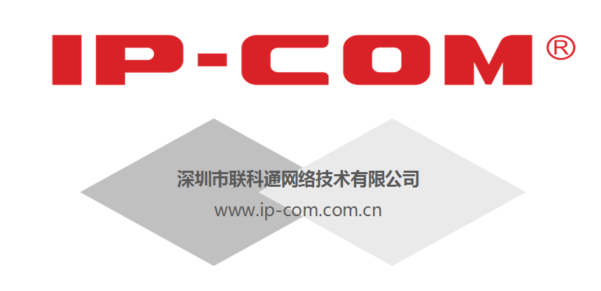

深圳市南山区中山园路1001号国际E城腾达科技大厦
产品咨询热线：400-665-0066

